ПРИМЕР ОЦЕНОЧНОГО СРЕДСТВА

для оценки квалификации

**Инженер-конструктор III категории**

**(5 уровень квалификации)**

Сведения о разработчиках:

Научно-исследовательский институт «Электротехнические комплексы и системы»

Центр оценки квалификаций Башкортостанского РО ООО «СоюзМаш России»

|  |  |  |
| --- | --- | --- |
| D:\Documents\Downloads\НИИ ЭТКиС.png | D:\Documents\Downloads\logo.png | D:\Documents\Desktop\image001.jpg |

**Уфа 2022**

**СОСТАВ КОМПЛЕКТА**

1. Наименование квалификации и уровень квалификации 4

2. Номер квалификации 4

3. Профессиональный стандарт 4

4. Вид профессиональной деятельности 4

5. Спецификация заданий для теоретического этапа профессионального экзамена 4

6. Спецификация заданий для практического этапа профессионального экзамена 8

7. Материально-техническое обеспечение оценочных мероприятий 10

8. Кадровое обеспечение оценочных мероприятий 10

9. Требования безопасности к проведению оценочных мероприятий 11

10. Задания для теоретического этапа профессионального экзамена 11

Задание 1 11

Задание 2 11

Задание 3 11

Задание 4 11

Задание 5 12

Задание 6 12

Задание 7 12

Задание 8 13

Задание 9 13

Задание 10 13

Задание 11 13

Задание 12 14

Задание 13 14

Задание 14 15

Задание 15 15

Задание 16 15

Задание 17 16

Задание 18 16

Задание 19 18

Задание 20 18

Задание 21 18

Задание 22 18

Задание 23 19

Задание 24. 20

Задание 25 20

Задание 26 20

Задание 27 21

Задание 28 21

Задание 29 21

Задание 30 22

Задание 31 22

Задание 32 23

Задание 33 24

Задание 34 25

Задание 35 25

Задание 36 26

Задание 37 27

Задание 38 27

Задание 39 28

Задание 40 29

Задание 41 30

Задание 42 30

Задание 43 31

Задание 44 31

Задание 45 31

11. Критерии оценки (ключи к заданиям), правила обработки результатов теоретического этапа профессионального экзамена и принятия решения о допуске (отказе в допуске) к практическому этапу профессионального экзамена 32

12. Задания для практического этапа профессионального экзамена: 34

13. Правила обработки результатов профессионального экзамена и принятия решения о соответствии квалификации соискателя требованиям к квалификации Инженер – конструктор III категории. 38

14. Перечень нормативных правовых и иных документов, использованных при подготовке комплекта оценочных средств 38

# 1. Наименование квалификации и уровень квалификации

Инженер-конструктор III категории, 5 уровень квалификации.

# 2. Номер квалификации

# 3. Профессиональный стандарт

Специалист по конструированию радиоэлектронных средств. Утвержден приказом Министерства труда и социальной защиты Российской Федерации от 07 сентября 2020 г. N 570н. Зарегистрирован в Минюсте России 25 сентября 2020 г. N 60034.

# 4. Вид профессиональной деятельности

Обеспечение требуемых показателей качества радиоэлектронных средств различного функционального назначения.

# 5. Спецификация заданий для теоретического этапа профессионального экзамена

| Знания, умения в соответствии с требованиями к квалификации, на соответствие которым проводится оценка квалификации | Критерии оценки квалификации | Тип и № задания |
| --- | --- | --- |
| Код квалификации профессионального стандарта:  A/01.5 Конструирование блоков с низкой плотностью компоновки элементов | | |
| НЗ. Номенклатура радиоэлектронных компонентов: назначения, типы, характеристики | Правильное решение задания – 1 балл | ВО – 1 |
| НЗ. Основы схемотехники | Правильное решение задания – 1 балл | ОТ – 2 |
| НЗ. Основы схемотехники | Правильное решение задания – 1 балл | ВО – 3 |
| НЗ. Основы схемотехники | Правильное решение задания – 1 балл | ВО – 4 |
| НЗ. Основы схемотехники | Правильное решение задания – 1 балл | ОТ – 5 |
| НЗ. Основы схемотехники | Правильное решение задания – 1 балл | ВО– 6 |
| НЗ. Номенклатура радиоэлектронных компонентов: назначения, типы, характеристики | Правильное решение задания – 1 балл | УС– 7 |
| НЗ. Основы схемотехники | Правильное решение задания – 1 балл | ВО – 8 |
| НЗ. Типы, основные характеристики, назначение радиоматериалов | Правильное решение задания – 1 балл | ВН – 9 |
| НЗ. Типы, основные характеристики, назначение радиоматериалов | Правильное решение задания – 1 балл | ВН – 10 |
| НЗ. Номенклатура радиоэлектронных компонентов: назначения, типы, характеристики | Правильное решение задания – 1 балл | ВО – 11 |
| НЗ. Типы, основные характеристики, назначение материалов базовых несущих конструкций радиоэлектронных средств | Правильное решение задания – 1 балл | ВО – 14 |
| НЗ. Основы схемотехники | Правильное решение задания – 1 балл | ВО – 17 |
| НЗ. Основы схемотехники | Правильное решение задания – 1 балл | ВО – 18 |
| НЗ. Типы, основные характеристики, назначение материалов базовых несущих конструкций радиоэлектронных средств | Правильное решение задания – 2 балла | ВО – 20 |
| НЗ. Основы схемотехники | Правильное решение задания – 2 балла | ВН – 22 |
| НЗ. Основы схемотехники | Правильное решение задания – 1 балл | ОТ – 27 |
| НЗ. Основы схемотехники | Правильное решение задания – 1 балл | ОТ – 28 |
| НЗ. Основы схемотехники | Правильное решение задания – 1 балл | ОТ – 29 |
| НЗ. Основы схемотехники | Правильное решение задания – 1 балл | ВО – 30 |
| НЗ. Основы схемотехники | Правильное решение задания – 1 балл | ВН – 31 |
| НЗ. Основы схемотехники | Правильное решение задания – 1 балл | ВО – 32 |
| НЗ. Основы схемотехники | Правильное решение задания – 1 балл | ВО – 33 |
| НЗ. Основы схемотехники | Правильное решение задания – 1 балл | ВО – 34 |
| НЗ. Основы схемотехники | Правильное решение задания – 1 балл | ВН – 35 |
| НЗ. Основы схемотехники | Правильное решение задания – 1 балл | ВО – 36 |
| НЗ. Основы схемотехники | Правильное решение задания – 1 балл | ВО – 37 |
| НЗ. Основы схемотехники | Правильное решение задания – 1 балл | ВО – 38 |
| НЗ. Основы схемотехники | Правильное решение задания – 1 балл | ВО – 39 |
| НЗ. Основы схемотехники | Правильное решение задания – 1 балл | ВО – 40 |
| НЗ. Основы схемотехники | Правильное решение задания – 1 балл | ВО – 41 |
| НЗ. Основы схемотехники | Правильное решение задания – 1 балл | ВО – 42 |
| НЗ. Требования охраны труда, пожарной, промышленной, экологической безопасности и электробезопасности | Правильное решение задания – 1 балл | ВО – 43 |
| НЗ. Требования охраны труда, пожарной, промышленной, экологической безопасности и электробезопасности | Правильное решение задания – 1 балл | ВО – 44 |
| НЗ. Требования охраны труда, пожарной, промышленной, экологической безопасности и электробезопасности | Правильное решение задания – 1 балл | ВО – 45 |
| Код квалификации профессионального стандарта:  A/02.5 Разработка конструкторской документации на блоки с низкой плотностью компоновки элементов | | |
| НЗ. Требования Единой системы конструкторской документации (далее - ЕСКД), государственных национальных, военных и отраслевых стандартов, технических условий в области конструирования радиоэлектронных средств | Правильное решение задания – 1 балл | УС – 12 |
| НЗ. Специальные пакеты прикладных программ для конструирования радиоэлектронных средств: наименования, возможности и порядок работы в них  CAE-системы: наименования, возможности и порядок работы в них | Правильное решение задания – 1 балл | ВО – 13 |
| НЗ. Требования Единой системы конструкторской документации (далее - ЕСКД), государственных национальных, военных и отраслевых стандартов, технических условий в области конструирования радиоэлектронных средств | Правильное решение задания – 1 балл | ВО – 15 |
| НЗ. Требования Единой системы конструкторской документации (далее - ЕСКД), государственных национальных, военных и отраслевых стандартов, технических условий в области конструирования радиоэлектронных средств | Правильное решение задания – 1 балл | ВО – 16 |
| НЗ. Специальные пакеты прикладных программ для конструирования радиоэлектронных средств: наименования, возможности и порядок работы в них  CAE-системы: наименования, возможности и порядок работы в них | Правильное решение задания – 2 балла | ВН – 19 |
| НЗ. Специальные пакеты прикладных программ для конструирования радиоэлектронных средств: наименования, возможности и порядок работы в них  CAE-системы: наименования, возможности и порядок работы в них | Правильное решение задания – 1 балл | ВО – 21 |
| НЗ. Специальные пакеты прикладных программ для конструирования радиоэлектронных средств: наименования, возможности и порядок работы в них  CAE-системы: наименования, возможности и порядок работы в них | Правильное решение задания – 1 балл | ВН – 23 |
| НЗ. Требования Единой системы конструкторской документации (далее - ЕСКД), государственных национальных, военных и отраслевых стандартов, технических условий в области конструирования радиоэлектронных средств | Правильное решение задания – 2 балла | УС– 24 |
| НЗ. Специальные пакеты прикладных программ для конструирования радиоэлектронных средств: наименования, возможности и порядок работы в них  CAE-системы: наименования, возможности и порядок работы в них | Правильное решение задания – 1 балл | ВО – 25 |
| НЗ. Специальные пакеты прикладных программ для конструирования радиоэлектронных средств: наименования, возможности и порядок работы в них  CAE-системы: наименования, возможности и порядок работы в них | Правильное решение задания – 2 балла | УС– 26 |

Общая информация по структуре заданий для теоретического этапа профессионального экзамена:

• количество заданий с выбором ответа (ВО, ВН): 36;

• количество заданий с открытым ответом (ОТ): 5;

• количество заданий на установление соответствия (УС): 4;

• количество заданий на установления последовательности (УП): 0;

• время выполнения заданий для теоретического этапа экзамена: 60 мин.

# 6. Спецификация заданий для практического этапа профессионального экзамена

| Трудовые функции, трудовые действия, умения в соответствии с требованиями к квалификации, на соответствие которым проводится оценка квалификации | Критерии оценки квалификации | Тип и № задания |
| --- | --- | --- |
| A/01.5 Конструирование блоков с низкой плотностью компоновки элементов | | |
| *Трудовые действия:*  Сбор, изучение и анализ информации для формирования исходных данных для конструирования блоков с низкой плотностью компоновки элементов  Анализ и уточнение технического задания на разработку блоков с низкой плотностью компоновки элементов  Разработка и анализ вариантов конструкций блоков с низкой плотностью компоновки элементов на основе изучения литературы и прототипов  Настройка прикладных программ, используемых для конструирования блоков с низкой плотностью компоновки элементов  Разработка эскизного проекта блоков с низкой плотностью компоновки элементов  Разработка технического проекта блоков с низкой плотностью компоновки элементов  *Необходимые умения:*  Осуществлять сбор и анализ исходных данных для компоновочных расчетов и конструирования блоков с низкой плотностью компоновки элементов  Выполнять поиск данных о блоках с низкой плотностью компоновки элементов в электронных справочных системах и библиотеках  Планировать порядок разработки модели конструкций блоков с низкой плотностью компоновки элементов  Осуществлять компьютерное моделирование конструкций блоков с низкой плотностью компоновки элементов с использованием конструкторских систем автоматизированного проектирования (далее - CAD-системы)  Выполнять компоновочные расчеты блоков с низкой плотностью компоновки элементов с использованием CAD-систем | Выполнение задания оценивается в соответствии с таблицей «Критерии оценки практического задания».  Положительным результатом выполнения задания считается получение более 60% процентов баллов от максимально возможного количества баллов по каждому заданию практического этапа экзамена. | Практическое задание № 1 |
| A/02.5 Разработка конструкторской документации на блоки с низкой плотностью компоновки элементов | | |
| *Трудовые действия:*  Разработка конструкторской документации на техническое предложение блоков с низкой плотностью компоновки элементов  Разработка конструкторской документации на эскизный проект блоков с низкой плотностью компоновки элементов  Разработка конструкторской документации на технический проект блоков с низкой плотностью компоновки элементов  Разработка рабочей конструкторской документации для блоков с низкой плотностью компоновки элементов  *Необходимые умения:*  Оформлять конструкторскую документацию на блоки с низкой плотностью компоновки элементов в соответствии с требованиями стандартов и технических условий  Использовать прикладные программы для разработки конструкторской документации на блоки с низкой плотностью компоновки элементов  Искать в электронном архиве справочную информацию, конструкторские документы  Просматривать документы и их реквизиты в электронном архиве | Выполнение задания оценивается в соответствии с таблицей «Критерии оценки практического задания».  Положительным результатом выполнения задания считается получение более 60% процентов баллов от максимально возможного количества баллов по каждому заданию практического этапа экзамена. | Практическое задание № 2 |

# 7. Материально-техническое обеспечение оценочных мероприятий

а) материально-технические ресурсы для обеспечения теоретического этапа профессионального экзамена:

• стандартная учебная аудитория;

• комплекты тестовых заданий.

• персональные компьютеры (при проведении тестирования с использованием ПК).

б) материально-технические ресурсы для обеспечения практического этапа профессионального экзамена:

• комплекты практических заданий;

• персональные компьютеры с установленными CAD системами;

• исходные электронные документы (бланки заданий и эскизы деталей);

# 8. Кадровое обеспечение оценочных мероприятий

Требования к экспертам.

1. Требования к образованию и опыту работы:

|  |  |
| --- | --- |
| Высшее образование.  Опыт работы не менее 3 лет в должности и (или) выполнения работ по виду профессиональной деятельности, содержащему оцениваемую квалификацию. | Для экспертов |

2. Подтверждение прохождение обучения по ДПП, обеспечивающим освоение:

а) знаний:

• НПА в области независимой оценки квалификации и особенности их применения при проведении профессионального экзамена;

• нормативные правовые акты, регулирующие вид профессиональной деятельности и проверяемую квалификацию;

• методы оценки квалификации, определенные утвержденным Советом оценочным средством (оценочными средствами);

• требования и порядок проведения теоретической и практической части профессионального экзамена и документирования результатов оценки;

• порядок работы с персональными данными и информацией ограниченного использования (доступа).

б) умений:

• применять оценочные средства;

• анализировать полученную при проведении профессионального экзамена информацию, проводить экспертизу документов и материалов;

• проводить осмотр и экспертизу объектов, используемых при проведении профессионального экзамена;

• проводить наблюдение за ходом профессионального экзамена;

• принимать экспертные решения по оценке квалификации на основе критериев оценки, содержащихся в оценочных средствах;

• формулировать, обосновывать и документировать результаты профессионального экзамена;

• использовать информационно-коммуникационные технологии и программно-технические средства, необходимые для подготовки и оформления экспертной документации.

3. Подтверждение квалификации эксперта со стороны Совета по профессиональным квалификациям.

4. Отсутствие ситуации конфликта интереса в отношении конкретных соискателей.

# 9. Требования безопасности к проведению оценочных мероприятий

• Обеспечение рабочего места достаточным освещением и вентиляцией.

# 10. Задания для теоретического этапа профессионального экзамена

## Задание 1

**Как обозначается резистор мощностью 0,125 Вт? Выберите один правильный ответ.**

|  |  |  |  |  |
| --- | --- | --- | --- | --- |
|  |  |  |  |  |
| А. | B. | C. | D. | E. |

## Задание 2

**Составьте логическое выражение соответствующее схеме. Запишите ответ с использованием логических операции НЕ, И, ИЛИ, Искл. ИЛИ.**

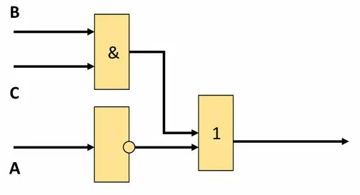

## Задание 3

**Определите, при каком соединении двух одинаковых резисторов, подключенных к источнику НАПРЯЖЕНИЯ, будет выделяться большее количество теплоты и во сколько раз? Выберите один правильный ответ.**

A. При параллельном соединении в 4 раза больше, чем при последовательном

B. При последовательном соединении в 2 раза больше, чем при параллельном

C. При параллельном соединении в 2 раз , чем при последовательном

D. При последовательном соединении в 4 раза, чем при параллельном

E. При последовательном соединении в 6 раз, чем при параллельном

## Задание 4

**Определите, при каком соединении двух одинаковых резисторов, подключенных к источнику ТОКА, будет выделяться большее количество теплоты и во сколько раз? Выберите один правильный ответ.**

A. При параллельном соединении в 4 раза больше, чем при последовательном

B. При последовательном соединении в 2 раза больше, чем при параллельном

C. При параллельном соединении в 2 раза , чем при последовательном

D. При последовательном соединении в 4 раза, чем при параллельном

E. При последовательном соединении в 6 раз, чем при параллельном

## Задание 5

**Составьте таблицу истинности для схемы. Расположите столбцы в следующем порядке: A, B, C, F**

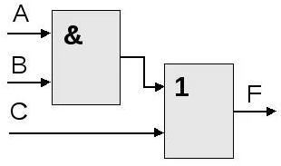

## Задание 6

**Какой тип выпрямителя изображен на рисунке?** **Выберите один правильный ответ.**

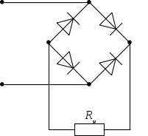

A. Однополупериодный

B. Двухполупериодный мостовой

C. Двухполупериодный с выводом средней точки обмотки трансформатора

D. Трёхфазный однополупериодный

E. Трехфазный мостовой

## Задание 7

**Привести в соответствие условно-графическое изображение элементов в левом столбце с их названием в правом столбце.** **Некоторые позиции правого столбца могут использоваться несколько раз или не использоваться вообще.**

|  |  |
| --- | --- |
| **Условно-графическое изображение элементы** | **Элемент** |
| 1. 5abd5b92 | A. Стабилитрон;  B. Диод;  C. Тиристор;  D. Варикап;  F. .Динистор. |
| 2. 2815957a |
| 3.a2ee89a |

## Задание 8

**Какое устройство выполняет функцию преобразования постоянного напряжения одного уровня в постоянное напряжение другого уровня?**

A. Однофазный выпрямитель;

B. Автономный инвертор напряжения;

C. Конвертор напряжения;

D. Инвертор напряжения, ведомый сетью;

E. Трансформатор.

## Задание 9

**Какие материалы относятся к неполярным диэлектрикам?** **Выберете несколько правильных ответов.**

A. Углеводороды;

B. Эпоксидная смола;

C. Дистиллированная вода;

D. Спирт;

E. Полиэтилен.

## Задание 10

**Почему увеличивается электропроводность твердых диэлектриков с ростом температуры? Выберете несколько правильных ответов.**

A. Усиливается тепловое движение молекул;

B. Уменьшается длина свободного пробега электрона;

C. Происходит разрушение диэлектрика;

D. Увеличивается количество свободных носителей заряда;

E. Уменьшается количество свободных носителей заряда.

## Задание 11

**Что называется выходной вольт-амперной характеристикой транзистора? Выберите один правильный ответ.**

A. Зависимость тока коллектора от напряжения база-эмиттер;

B. Зависимость тока коллектора от напряжения коллектор-эмиттер;

C. Зависимость тока базы от напряжения база-эмиттер;

D. Зависимость тока коллектора от тока эмиттер-коллектор;

E. Зависимость тока коллектора от напряжения коллектор-база.

## Задание 12

**Установите соответствие типа схем с его определением согласно ГОСТ 2.701-2008. Некоторые позиции правого столбца могут использоваться несколько раз или не использоваться вообще.**

|  |  |
| --- | --- |
| **Тип схемы** | **Определение** |
| 1. Схема структурная;  2. Схема функциональная;  3. Схема принципиальная (полная);  4. Схема соединений (монтажная);  5. Схема подключения. | A. Документ, определяющий полный состав элементов и взаимосвязи между ними и, как правило, дающий полное (детальное) представление о принципах работы изделия (установки);  B. Документ, определяющий основные функциональные части изделия, их назначение и взаимосвязи;  C. Документ, показывающий соединения составных частей изделия (установки) и определяющий провода, жгуты, кабели или трубопроводы, которыми осуществляются эти соединения, а также места их присоединений и ввода (разъемы, платы, зажимы и т.п.);  D. Документ, определяющий основные функциональные части изделия, их назначение и взаимосвязи;  F. Документ, показывающий внешние подключения изделия. |

## Задание 13

**В каком программном пакете выполняется моделирование характеристик принципиальной схемы усилителя? Выберите один правильный ответ.**

A. Autodesk AutoCAD;

B. КОМПАС-3D;

C. MicroCAP;

D. Matlab;

E. Autodesk AutoCAD и КОМПАС-3D.

## Задание 14

**Какая толщина фольги печатных плат является нестандартной? Выберите один правильный ответ.**

A. 18 мкм;

B. 25 мкм;

C. 35 мкм;

D. 70 мкм;

E. 105 мкм.

## Задание 15

**Какой порядок присвоения порядковых номеров радиоэлементам соответствует ГОСТ 2.702-2011? Выберите один правильный ответ.**

A. 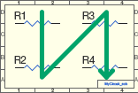

B.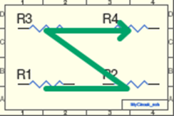

C.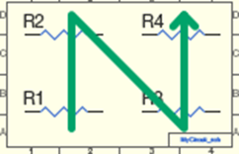

D.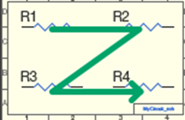

E. все варианты.

## 

## Задание 16

**Как обозначается биполярный P-N-P транзистор? Выберите один правильный ответ.**

|  |  |  |  |
| --- | --- | --- | --- |
| **A.** | **B.** | **C.** | **D.** |

## Задание 17

**На какой схеме изображен повышающий преобразователь напряжения? Выберите один правильный ответ.**

A. 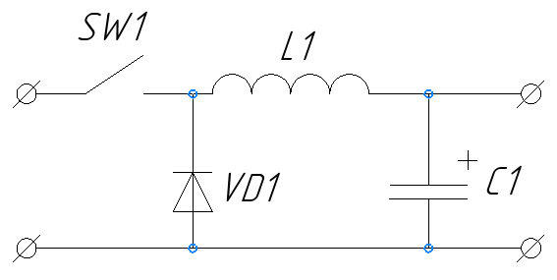

B. 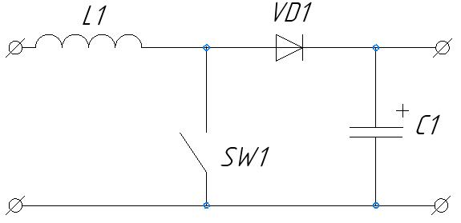

C. 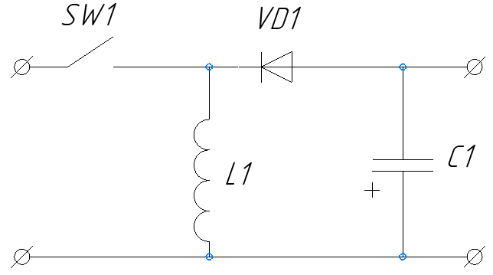

D. 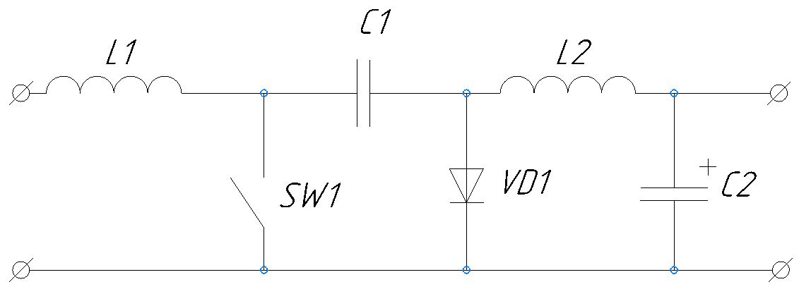

E. 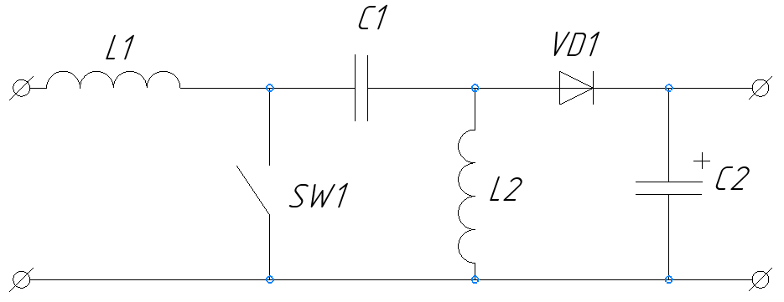

## 

## Задание 18

**На какой схеме изображен неинвертирующий усилитель? Выберите один правильный ответ.**

А. 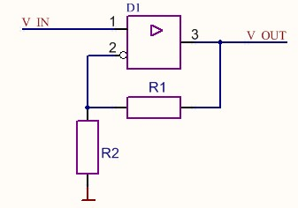

В. 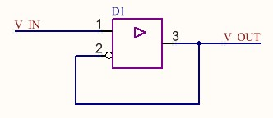

С. 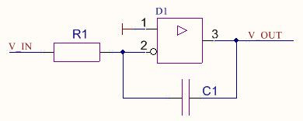

D. 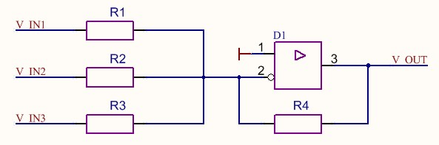

Е. 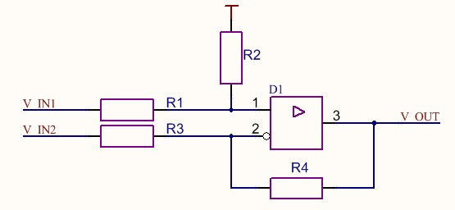

## 

## Задание 19

**Какие файлы принадлежат САПР печатных плат Altium designer? Выберите несколько правильных ответов.**

A. Файл проекта .PrjPcb

B. Техническое задание .doc

C. Файл библиотеки УГО .SchLib

D. Файл принципиальной схемы Э3 .SchDoc

F. Габаритный чертеж .cdw

G. Файл принципиальной схемы Э3 .cdw

H. Файл библиотеки посадочных мест .PcbLib

J. Файл печатной платы .PcbDoc

K. Сборочный чертеж печатной платы СБ .cdw

L. Перечень элементов ПЭ3 .cdw

## Задание 20

**Какой тип диэлектрика имеет наименьший температурный коэффициент ёмкости? Выберите один правильный ответ.**

A. Н20;

B. Н90;

C. П33;

D. М47;

F. МП0.

## 

## Задание 21

**В каком разделе настраивается толщина печатной платы в Altium Designer? Выбрать один правильный ответ.**

A. Design -> Rules;

B. Design -> Board Shape;

C. Design -> Layer Stack Manager;

D. Design -> Rooms;

F. Design -> Board.

## Задание 22

**На каком рисунке показано правильное соединение между контактными площадками микросхем. Обратите внимание, что размеры контактных площадок различны. Выбор нескольких вариантов ответов.**

A. 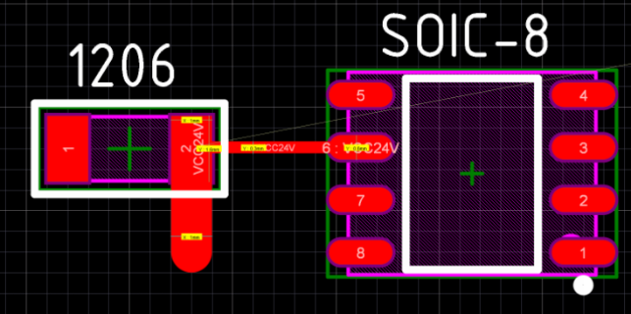

B. 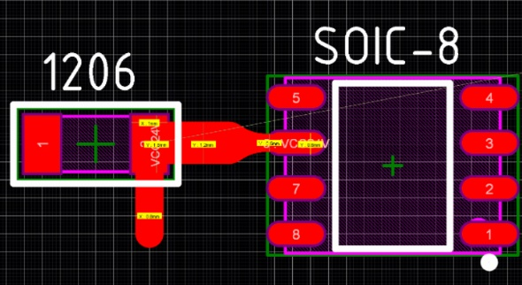

C. 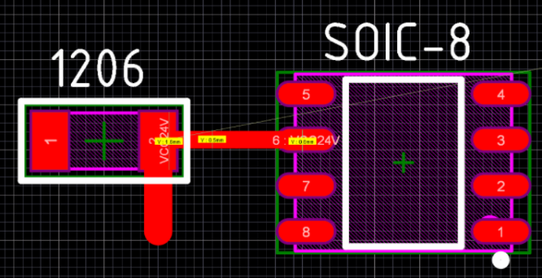

D. 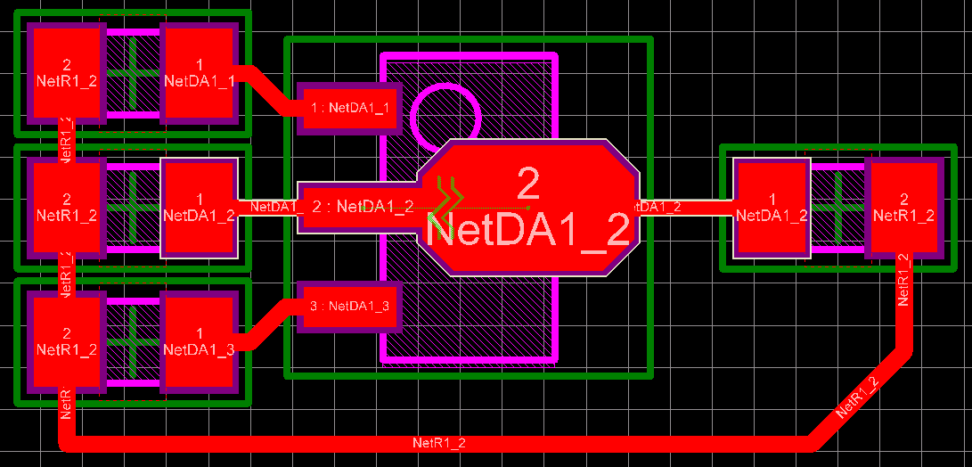

## 

## Задание 23

**Какие атрибуты обязательны к заполнению при создании компонента в библиотеке в формате Excel/Access. Выберите несколько правильных ответов.**

A. Footprint

B. Part

C. Library Path

D. Symbol Path

E. Part Ref

F. Library Ref

G. Footpint Path

H. PCB Ref

I. Symbol Ref

J. PCB Path

K. Footprint Ref

## Задание 24.

**Установите соответствие технологической операции и способа ее выполнения. Некоторые позиции правого столбца могут использоваться несколько раз или не использоваться вообще.**

|  |  |
| --- | --- |
| **Операция** | **Способ выполнения** |
| 1. Металлизация;  2. Зенкование;  3. Прессование;  4. Тентирование | A. Механическая обработка резанием при помощи вращающегося инструмента для получения отверстия;  B. Процесс обработки краев отверстий специальным инструментом для потайного размещения крепежных изделий;  C. Процесс нанесения на поверхность диэлектрика электропроводного слоя;  D. Процесс обработки материалов давлением, производимый с целью их надежного сцепления между собой при помощи адгезивов;  F. Нанесение покрытия для дополнительной электрической изоляции и/или защиты стенок переходных отверстий от воздействий окружающей среды. |

## Задание 25

**Для чего используется инструмент NetLabel в редакторе принципиальных схем? Выберите один правильный ответ.**

A. Присвоения имени цепи и связи участков схем расположенных на разных листах схем внутри проекта

B. Установления связи участков схем, расположенных в разных проектах

C. Присвоения имени цепи и связи участков схем, расположенных на одном листе

D. Установления связи участков схем, расположенных на разных печатных платах

E. Текстового обозначения, не имеет функционала

## Задание 26

**Сопоставьте название слоя с его функциональным значением в редакторе печатных плат. Некоторые позиции правого столбца могут использоваться несколько раз или не использоваться вообще.**

|  |  |
| --- | --- |
| 1. Top Layer | A. Контур печатной платы |
| 2. Bottom Layer | B. Шелкография на верхнем слое |
| 3. Board | C. Шелкография на нижнем слое |
| 4. Top Overlay | D. Механический слой (для 3д моделей) |
| 5. Bottom Overlay | E. Верхний слой меди |
| 6. Top Solder | F. Вырез в защитной паяльной маске на нижнем слое |
| 7. Bottom Solder | J. Нижний слой меди |
|  | H. Вырез в защитной паяльной маске на верхнем слое |

## Задание 27

**Рассчитайте делитель напряжения со следующими параметрами: Uвх = 10 В; Uвых = 3,3 В ± 1%. Запишите соотношение резисторов в виде R1/R2, где R1 и R2 – значения верхнего и нижнего резисторов соответственно. Номинальные значения резисторов выбирать из ряда Е24.**

## Задание 28

**Определите тип фильтра и частоту среза. Выберите один правильный ответ.**

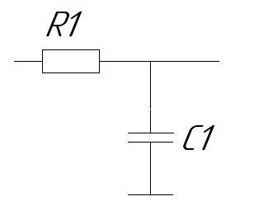 R1 = 10 кОм, C1 = 2200 пФ

A. Фильтр нижних частот, частота среза 22727 Гц.

B. Фильтр верхних частот, частота среза 22727 Гц.

C. Фильтр нижних частот, частота среза 7234 Гц.

D. Фильтр верхних частот, частота среза 7234 Гц.

E. Фильтр нижних частот, частота среза 45454 Гц.

## Задание 29

**Рассчитайте токоограничительный резистор. Падение напряжения на светодиоде 1,8 В, рабочий ток 8 мА. Выбрать сопротивление резистора R1 из ряда E24.**

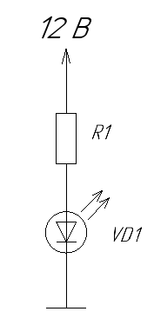

**Запишите выбранное сопротивление резистора с указанием единиц измерения.**

## Задание 30

**Какая схема включения транзистора изображена на рисунке? Выберите один правильный ответ.**

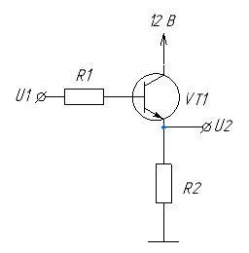

А. С общей базой

В. С общим эмиттером

С. С общим резистором

D. С общим коллектором

E. С общим транзистором

## 

## Задание 31

**На каком рисунке изображено правильное подключение микросхемы к питанию. Выбор нескольких вариантов ответов.**

A. 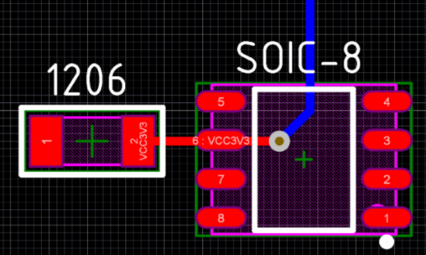

B. 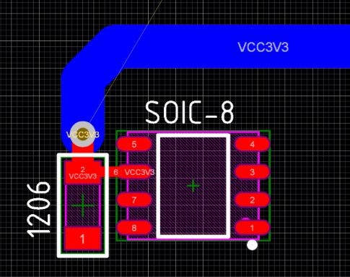

C. 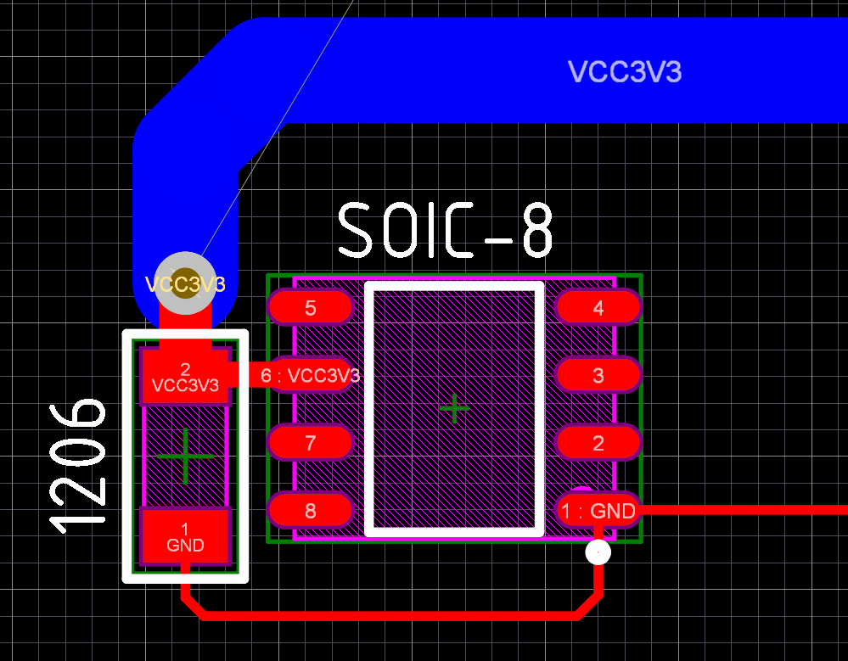

D. 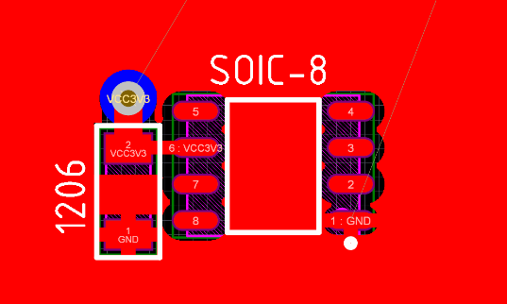

## 

## Задание 32

**Какая схема включения транзистора изображена на рисунке? Выберите один правильный ответ.**

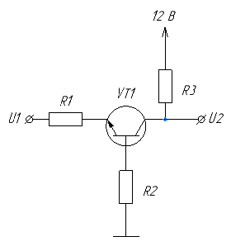

А. С общей базой

В. С общим эмиттером

С. С общим резистором

D. С общим коллектором

E. С общим транзистором

## 

## Задание 33

**Какая схема включения транзистора изображена на рисунке? Выберите один правильный ответ.**

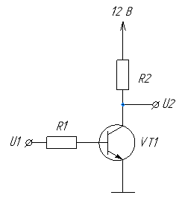

А. С общей базой

В. С общим эмиттером

С. С общим резистором

D. С общим коллектором

E. С общим транзистором

## 

## Задание 34

**Установите соответствие схем на операционных усилителях и их названий.** **Некоторые позиции правого столбца могут использоваться несколько раз или не использоваться вообще.**

|  |  |
| --- | --- |
| 1.. | A Дифференциальный усилитель |
| 2. | B. Интегратор |
| 3. | C. Сумматор |
| 4. | D. Неинвертирующий усилитель |
|  | F. Повторитель |

## 

## Задание 35

**На каком рисунке** **разводка платы выполнена верно. Выберите один правильный ответ.**

A. 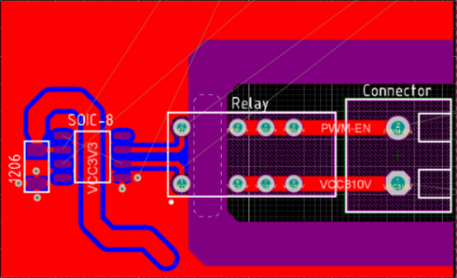

B. 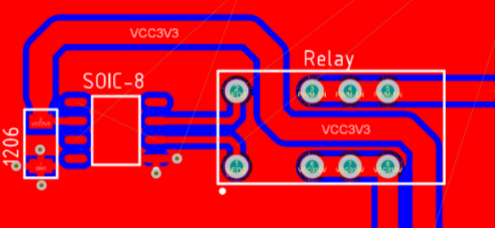

C. 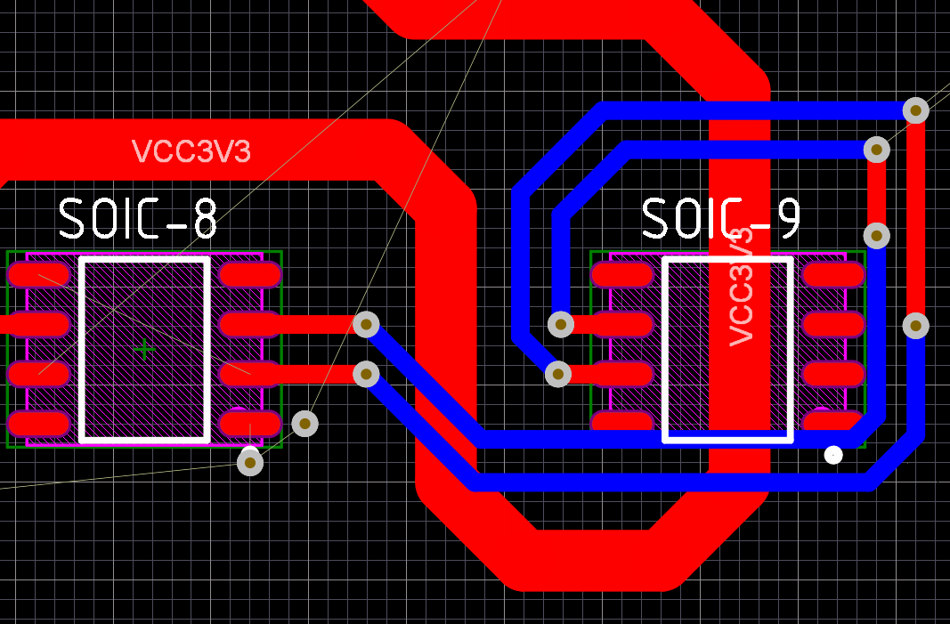

D. 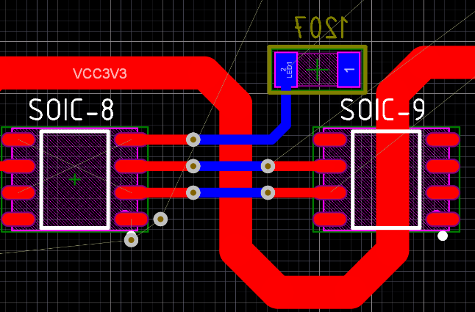

## Задание 36

**Укажите схему преобразователя Чука. Выберите один правильный ответ.**

A. 

B. 

C. 

D. 

E. 

## 

## Задание 37

**Укажите какое расстояние от края платы должны быть выдержано при размещении SMD компонентов. Выберите один правильный ответ.**

A. 0,5 мм;

B. 1 мм;

C. 1,25 мм;

D. 2,5 мм

## 

## Задание 38

**Укажите схему понижающего преобразователя напряжения. Выберите один правильный ответ.**

A. 

B. 

C. 

D. 

**E.** 

## 

## Задание 39

**На каком рисунке показано правильное соединение выводов микросхем. Выберите один правильный ответ.**

A. 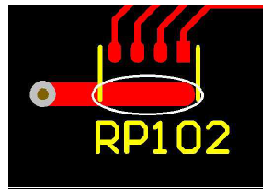

B. 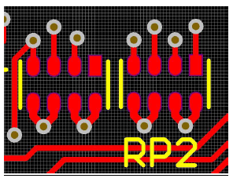

C. 

D. 

## 

## Задание 40

**Укажите схему SEPIC. Выберите один правильный ответ.**

A. 

B. 

C. 

D. 

E**.** 

## 

## Задание 41

**Укажите какое расстояние должно выдерживаться между краем не металлизированного отверстия до контактной площадки/проводника? Выберите один правильный ответ.**

A. 1 мм;

B. 0,75 мм;

C. 0,25 мм;

D. 0,5 мм

## Задание 42

**Укажите схему повышающе-понижающего преобразователя напряжения. Выберите один правильный ответ.**

A. 

B. 

C. 

D. 

E.

## Задание 43

**Что запрещено работнику при выполнении работ с применением переносного электроинструмента?**

A. Выполнять тестирование устройства защитного отключения

B. Проверять комплектность и надежность крепления деталей

C. Проверять исправность цепи заземления у машин I класса

D. Разбирать ручные электрические машины и электроинструмент, производить какой-либо ремонт

## 

## Задание 44

**Как делятся электроустановки по условиям электробезопасности?**

A. до 1000 В и выше 1000 В.

B. до 10 кВ и выше 10 кВ.

C. до 380 В и выше 380 В.

D. до 1000 В и выше 10000 В.

## Задание 45

**Что является номинальным значением параметра электротехнического устройства?**

A. Установленное пользователем значение параметра электротехнического устройства.

B. Указанные в нормативных документах вариации значений параметра электротехнического устройства.

C. Указанное разработчиком значение параметра электротехнического устройства.

D. Достигнутое в процессе эксплуатации среднее значение параметра электротехнического устройства.

# 11. Критерии оценки (ключи к заданиям), правила обработки результатов теоретического этапа профессионального экзамена и принятия решения о допуске (отказе в допуске) к практическому этапу профессионального экзамена

Ключ к тесту

| Номер задания | Правильный ответ | Количество баллов за правильный ответ |
| --- | --- | --- |
| 1 |  | 1 |
| 2 |  | 1 |
| 3 |  | 1 |
| 4 |  | 1 |
| 5 |  | 1 |
| 6 |  | 1 |
| 7 |  | 1 |
| 8 |  | 1 |
| 9 |  | 1 |
| 10 |  | 1 |
| 11 |  | 1 |
| 12 |  | 1 |
| 13 |  | 1 |
| 14 |  | 1 |
| 15 |  | 1 |
| 16 |  | 1 |
| 17 |  | 1 |
| 18 |  | 1 |
| 19 |  | 2 |
| 20 |  | 2 |
| 21 |  | 1 |
| 22 |  | 2 |
| 23 |  | 1 |
| 24 |  | 2 |
| 25 |  | 1 |
| 26 |  | 2 |
| 27 |  | 1 |
| 28 |  | 1 |
| 29 |  | 1 |
| 30 |  | 1 |
| 31 |  | 1 |
| 32 |  | 1 |
| 33 |  | 1 |
| 34 |  | 1 |
| 35 |  | 1 |
| 36 |  | 1 |
| 37 |  | 1 |
| 38 |  | 1 |
| 39 |  | 1 |
| 40 |  | 1 |
| 41 |  | 1 |
| 42 |  | 1 |
| 43 |  | 1 |
| 44 |  | 1 |
| 45 |  | 1 |

Положительным результатом теоретического этапа экзамена считается получение более 60% от максимально возможного количества баллов при условии обязательных правильных ответах на критические задания.

# 12. Задания для практического этапа профессионального экзамена:

**Инструкция по выполнению задания для практического этапа:**

1. Создайте на рабочем столе компьютера папку под своей фамилией.

2. Скопируйте с рабочего стола в папку с вашей фамилией папку «Инженер- конструктор III категории».

Приступайте к выполнению заданий.

**Задание 1.**

|  |  |  |
| --- | --- | --- |
| ТФ | Выполнение трудовой функции в реальных условиях «Конструирование блоков с низкой плотностью компоновки элементов» | A/01.5 |

**Условия задания:** сконструировать печатную плату вAltium Design для приведенной схемы.

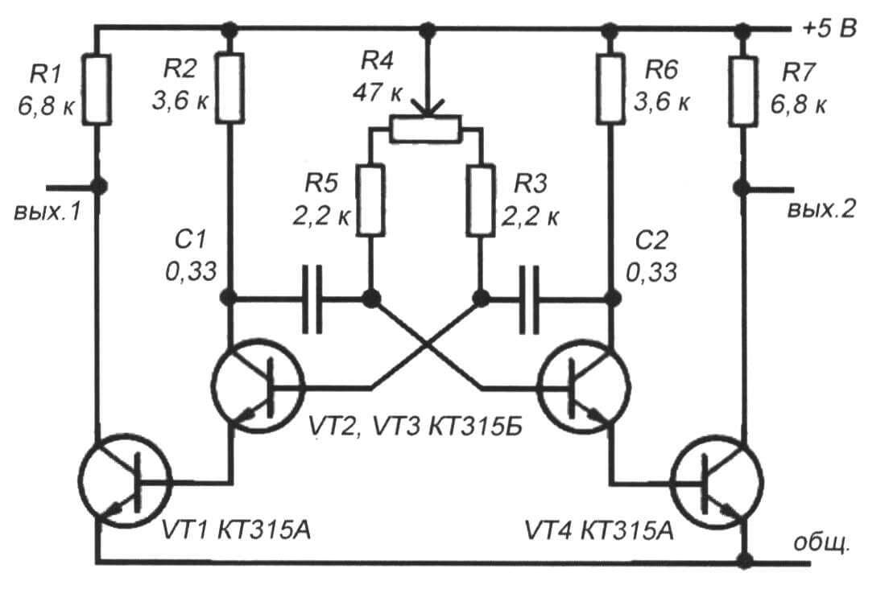

Рисунок 1 – Принципиальная схема устройства

**1.1 Разработайте необходимые библиотеки компонентов. При необходимости разработайте УГО и посадочные места. Создайте электрическую принципиальную схему в соответствии с требованиями ЕСКД. Расположите на схеме два разъема – для питания и для выходных сигналов.**

При выполнении задания 1.1 создайте проект в САПР Altium Designer с названием «Device». Добавьте в проект файл схемы и недостающие файлы библиотеки компонентов. Создайте недостающие компоненты. Разместите на схеме компоненты в соответствии с заданием. Назначьте номиналы пассивных компонентов в соответствии с заданием. Используя встроенный инструмент для аннотации присвойте позиционные обозначения элементам схемы.

Результаты сохраните в проекте, а также вставьте необходимые снимки экрана в поля, предусмотренные данным бланком.

**Вставьте снимок экрана из Altium Designer с созданной принципиальной схемой:**

**Вставьте снимков экрана одного из компонентов из Altium Designer с привязанным посадочным местом:**

**1.2 Разработайте печатную плату. Применяйте компоненты для поверхностного монтажа: резисторы и конденсаторы в корпусе 0603 или 0805. Количество слоёв – один или два. Разъемы серии DG-350, потенциометр серии PTV09A или аналогичный для монтажа на печатную плату. Размеры платы должны быть минимальными, форма – прямоугольная.**

Для выполнения задания 1.2 скомпилируйте проект и добавьте в него файл печатной платы. Импортируйте на печатную плату компоненты в соответствии с файлом схемы. Разместите компоненты на печатной плате. Разместите разъемы по краям платы. На отдельном слое создайте контур печатной платы, перенесите начало координат в левый нижний угол печатной платы. Соедините компоненты печатными проводниками. **Не забывайте сохранять внесенные изменения.**

**Укажите габаритные размеры платы и диаметры крепежных отверстий, вставьте снимок экрана из Altium Designer с видом печатных проводников отдельно для верхнего слоя платы:**

**Вставьте снимок экрана из Altium Designer с видом печатных проводников отдельно для нижнего слоя платы:**

По результатам выполнения практического задания №1 в вашей папке должно быть сохранено 6 файлов:

1. Практическое задание.doc
2. Device.PrjPcb
3. Device.SchDoc
4. Device.PcbDoc
5. Schlib1.SchLib
6. PcbLib1.PcbLib.

**Задачи и формы представления результатов практического задания**

| № | Задачи | Форма представления  результата |
| --- | --- | --- |
| 1.1 | Создание УГО компонентов | Библиотека компонентов с привязанным посадочным местом в Altium Designer  (файлы проекта) |
| 1.2 | Создание посадочных мест компонентов |
| 1.3. | Привязка посадочных мест к УГО |
| 1.4 | Соединение и размещение компонентов на схеме | Схема электрическая принципиальная в Altium Designer |
| 1.5 | Обозначение номиналов компонентов в соответствии с заданием |
| 2.1 | Применение компонентов для поверхностного монтажа: резисторы и конденсаторы в корпусе 0603 или 0805 | Снимок экрана из Altium Designer с видом печатных проводников и файлы проекта |
| 2.2 | Количество слоёв платы – один или два. Применяются переходные отверстия одного диаметра, размеры элементов переходных отверстий и печатных проводников соответствуют 3 или 4 классу точности |
| 2.3 | Применение разъемов серии DG-350, потенциометр серии PTV09A или аналогичный для монтажа на печатную плату |
| 2.4 | Размеры платы минимальные, форма – прямоугольная |

**Объекты оценки практического задания**

Таблица оценки представлена в файле «Лист эксперта.xls»

**Задание 2.**

|  |  |  |
| --- | --- | --- |
| ТФ | Выполнение трудовой функции в реальных условиях «Разработка конструкторской документации на блоки с низкой плотностью компоновки элементов» | A/02.5 |

Создайте папку «Практическое задание №2» в своей папке. Выполняйте задание, следуя инструкции.

**Условие задания:** разработайте конструкторскую документацию на печатный узел.

1. **Разработайте трехмерную модель устройства и следующие конструкторские документы**:

* перечень элементов;
* сборочный чертеж;
* спецификация.

Для выполнения задания 2.1:

1. Экспортируйте из Altium Designer печатный узел в формате STEP.

2. Скопируйте файл .STEP в отдельную папку «PCB3D».В программе Компас 3D импортируйте модель печатного узла. При импорте будут созданы дополнительные файлы, они должны находиться в папке «PCB3D».

3. Создайте файл сборки Сборка.a3d. Добавьте в сборку печатный узел. Создайте детали корпуса, сохраните их в файлах с расширением .m3d и разместите их на сборке так, чтобы получилось готовое изделие.

4. При помощи средств автоматизации создайте сборочный чертеж устройства, спецификацию и перечень элементов. Сохраните их в файлах СБ.cdw, СП.spw и ПЭ3.cdw соответственно.

**Вставьте снимок экрана из Компас 3D с трехмерной моделью устройства:**

**Вставьте снимок экрана из Компас 3D перечнем элементов:**

**Вставьте снимок экрана из Компас 3D со сборочным чертежом:**

**Вставьте снимок экрана из Компас 3D со спецификацией:**

После выполнения задания сохраните все изменения в файлах («Практическое задание.doc», чертежи и техническая документация) в папке, которую ранее создали.

**Задачи и формы представления результатов практического задания**

| № | Задачи | Форма представления  результата |
| --- | --- | --- |
| 1.1 | Обеспечение наличия в сборке модели необходимых элементов: крышка, корпус, печатный узел | Сборочный чертеж и спецификация в «Компас 3D» |
| 1.2 | Задание массы и плотности деталей |
| 2.1 | Отражение в перечне всех элементов схемы  (ГОСТ 2.701-2008 ГОСТ 2.702-2011)" | Перечень элементов в «Компас 3D» |
| 2.2 | Расположение элементов в перечне в порядке возрастания позиционных обозначений  (ГОСТ 2.701-2008  ГОСТ 2.702-2011)" |
| 3.1 | Оформление сборочного чертежа в соответствии с требованиями ЕСКД (ГОСТ 2.109-73) | Сборочный чертеж и спецификация в «Компас 3D» |
| 3.2 | Состав сборочной единицы, представленной в сборочном чертеже, позволяет изготовить печатный узел в соответствии с требованиями задания  (ГОСТ 2.109-73)" |
| 3.3 | Указание мест крепления (разрез) (ГОСТ 2.109-73)" |
| 3.4 | Указание габаритных, присоединительных, установочных размеров (ГОСТ 2.109-73)" |
| 3.5 | Указание тех. требований необходимых для изготовления изделия (ГОСТ 2.316-2008)" |
| 3.6 | Указание позиционных обозначений компонентов сборки (ГОСТ 2.109-73)" |
| 4.1 | Создание спецификации согласно сборочному чертежу в программе «Компас 3D»  (ГОСТ Р 2.106-2019)" | Спецификация в «Компас 3D» |
| 4.2 | Указание позиций на спецификации согласно сборочному чертежу  (ГОСТ Р 2.106-2019)" |

**Объекты оценки практического задания**

Таблица оценки представлена в файле «Лист эксперта.xls»

# 13. Правила обработки результатов профессионального экзамена и принятия решения о соответствии квалификации соискателя требованиям к квалификации Инженер – конструктор III категории.

Положительное решение о соответствии квалификации соискателя требованиям к квалификации по квалификации Инженер – конструктор III категории (5 уровень квалификации) принимается при получении 60% процентов баллов от максимально возможного количества баллов по каждому заданию практического этапа экзамена.

# 14. Перечень нормативных правовых и иных документов, использованных при подготовке комплекта оценочных средств

1. Профессиональный стандарт «Специалист по конструированию радиоэлектронных средств» (Приказ Минтруда России от 07 сентября 2020 г. N 570н).

2. Приказ Министерства труда и социальной защиты Российской Федерации от 1 ноября 2016 года №601н «Об утверждения Положения о разработке оценочных средств для проведения независимой оценки квалификации».